TEKOČA GOSPODARSKA GIBANJA

od 25. do 29. januarja 2021

Drugi val epidemije je močno prizadel zlasti nekatere storitvene dejavnosti, še posebej močno se je zaradi zajezitvenih ukrepov zmanjšal prihodek v gostinstvu. Tudi prodaja v trgovini se je novembra ob zaprtju nekaterih nenujnih prodajaln in drugih omejitvenih ukrepih nadalje zmanjšala. Ob delnem odprtju pa je po predhodnih podatkih decembra v nekaterih segmentih začela okrevati, na izboljšanje tudi v januarju pa nakazujejo podatki o davčnem potrjevanju računov. Drugi val pa ni opazneje vplival na zaupanje in aktivnost v gradbeništvu in predelovalnih dejavnostih, kar se kaže tudi v porabi elektrike in obsegu tovornega prometa na slovenskih avtocestah. Poraba elektrike je bila v predzadnjem januarskem tednu enaka lanski, promet pa je medletno le nekoliko zaostajal. Ob ohranjanju interventnih ukrepov povečanje števila brezposelnih januarja ni bistveno odstopalo od povišanj v predhodnih letih.

|  |  |  |
| --- | --- | --- |
| Poraba elektrike, januar 2021 |  | |
|  | | **Poraba elektrike v Sloveniji je bila v predzadnjem januarskem tednu enaka lanski.** Izmed naših najpomembnejših trgovinskih partneric je imela, kot že ves čas drugega vala epidemije, največji medletni upad porabe Avstrija (7 %). Drugje je poraba presegala lansko. V Nemčiji je bila, po skoraj 7- odstotnem medletnem upadu v prvi polovici januarja, za 3 % višja od lanske. Za enak odstotek višjo porabo je imela tudi Italija, Hrvaška in Francija pa za 6 oz. 8 %. |

|  |  |  |
| --- | --- | --- |
| Promet elektronsko cestninjenih vozil na slovenskih avtocestah, januar 2021 | |  |
|  | **Promet tovornih vozil na slovenskih avtocestah[1] je bil v predzadnjem tednu januarja v primerjavi z enakim obdobjem lani nekoliko manjši.** Promet je bil na začetku januarja zaradi vpliva manj ugodne razporeditve praznikov in obsežnih padavin v nekaterih sosednjih državah medletno precej manjši. Sredi januarja se je medletni upad zmanjšal in se v tednu med 18. in 24.  januarjem ohranil na podobni ravni (nižja za 5 %, enako pri domačih in tujih vozilih). Ocenjujemo, da je medletni zaostanek v drugem valu epidemije v veliki meri povezan z manjšim pristaniškim pretovorom blaga v koprskem pristanišču, manj pa z omejitvenimi ukrepi v storitvah. | |

|  |  |  |
| --- | --- | --- |
| Registrirane brezposelne osebe, januar 2021 |  | |
|  | | **Število registriranih brezposelnih je januarja predvsem zaradi sezonskih dejavnikov zmerno poraslo.** Po izrazitem povečanju v prvem valu epidemije se je število registriranih brezposelnih po sprejetju interventnih ukrepov za ohranitev delovnih mest in sproščanju omejitev za poslovanje od julija do septembra postopoma zmanjševalo. Od septembra do novembra se je ohranjalo na podobni ravni, decembra pa začelo zmerno rasti. Rast se je nadaljevala tudi na začetku leta – 28. januarja je bilo po neuradnih (dnevnih) podatkih ZRSZ brezposelnih 91.505 oseb, kar je 4,8 % več kot konec decembra in okoli 15 % več kot pred letom. Ob ohranjanju interventnih ukrepov povečanje števila brezposelnih decembra in januarja ni bistveno odstopalo od povišanj v predhodnih letih, saj se je tudi konec lanskega oz. na začetku letošnjega leta v veliki meri povečalo zaradi večjega pojava izteka pogodb o zaposlitvi za določen čas v tem obdobju. |

|  |  |  |
| --- | --- | --- |
| Davčno potrjevanje računov, januar 2021 |  | |
|  | | **Po podatkih o davčnem potrjevanju računov se je medletni upad prometa sredi januarja zmanjšal.** Ob odprtju nekaterih trgovin in dejavnosti se je upad pred božičnimi prazniki zmanjšal, okoli novega leta pa zopet precej povečal. Sredi januarja je bil medletni padec ponovno manjši, na kar je pomembno vplival manjši upad prometa v vseh treh glavnih dejavnostih trgovine (trgovina in popravila motornih vozil, trgovina na debelo in trgovina na drobno). Za lanskimi ravnmi pa je še naprej najbolj zaostajal promet v nastanitvenih storitvah in dejavnosti potovalnih agencij. |

|  |  |  |
| --- | --- | --- |
| Poslovne tendence, januar 2021 |  | |
|  | | **Razpoloženje v gospodarstvu se je januarja drugi mesec zapored izboljšalo, potem ko se je od začetka drugega vala epidemije poslabševalo.** Zaupanje se je nadalje izboljšalo v predelovalnih dejavnostih in bilo najvišje v zadnjih dveh letih. Opazno se je drugi mesec zapored izboljšalo tudi zaupanje v storitvah (zlasti zaradi pričakovanega povpraševanja), a je ostalo znatno nižje kot pred letom. Nadaljnja krepitev zaupanja je bila prisotna tudi med potrošniki in v gradbeništvu, ki poleg predelovalnih dejavnosti ostaja med manj prizadetimi dejavnostmi. Znatno pa se je po decembrskem izboljšanju ob začasnem odprtju trgovin januarja poslabšal kazalnik zaupanja v trgovini na drobno, a je tako kot kazalniki zaupanja v ostalih dejavnostih ostal nad ravnmi iz prvega vala epidemije. |

|  |  |  |
| --- | --- | --- |
| Trgovina, november 2020 |  | |
|  | | **Prodaja v trgovini se je ob zaprtju nekaterih nenujnih prodajaln in drugih omejitvenih ukrepih novembra nadalje zmanjšala; ob delnem odprtju pa se je decembra ponekod izboljšala.** Prihodek je novembra upadel v vseh treh glavnih panogah. Najbolj v *trgovini z motornimi vozili*, kjer so bila nihanja tudi v preteklih mesecih največja. Precej se je zmanjšala tudi prodaja v *trgovini na drobno*. Tu je ob zaprtju večine prodajaln najbolj upadel prihodek v trgovini z neživili, predvsem v trgovini z oblačili in obutvijo ter v trgovini s pohištvom in gospodinjsko opremo. Že precej visoka prodaja po pošti in preko interneta se je še okrepila. Nadaljnji upad prodaje neživil je bil decembra ob prehodnem odprtju nekaterih prodajaln po predhodnih podatkih prekinjen. |

|  |  |  |
| --- | --- | --- |
| Tržne storitve, november 2020 |  | |
|  | | **Prihodek tržnih storitev se je po manjšem upadu v predhodnem mesecu novembra okrepil v večini storitev.** Najvišja mesečna rast prihodka se je kljub nadaljnjemu krčenju v potovalnih agencijah nadaljevala v *drugih poslovnih dejavnostih*, predvsem zaradi nadaljnje rasti v dejavnosti dajanje v najem in zakup ter pisarniških storitvah. Rast prihodka se je pospešila v *strokovno-tehničnih dejavnostih* (zlasti v arhitekturno-projektantskih storitvah) ter *prometu* (zlasti v cestnem blagovnem prometu). V *informacijsko-komunikacijskih dejavnostih* se je prihodek kljub rasti izvoza računalniških storitev še nekoliko zmanjšal. V *gostinstvu* pa se je novembra ob zaprtju nastanitvenih in gostinskih obratov prihodek več kot prepolovil. |

Tabela izbranih makroekonomskih kazalcev za Slovenijo

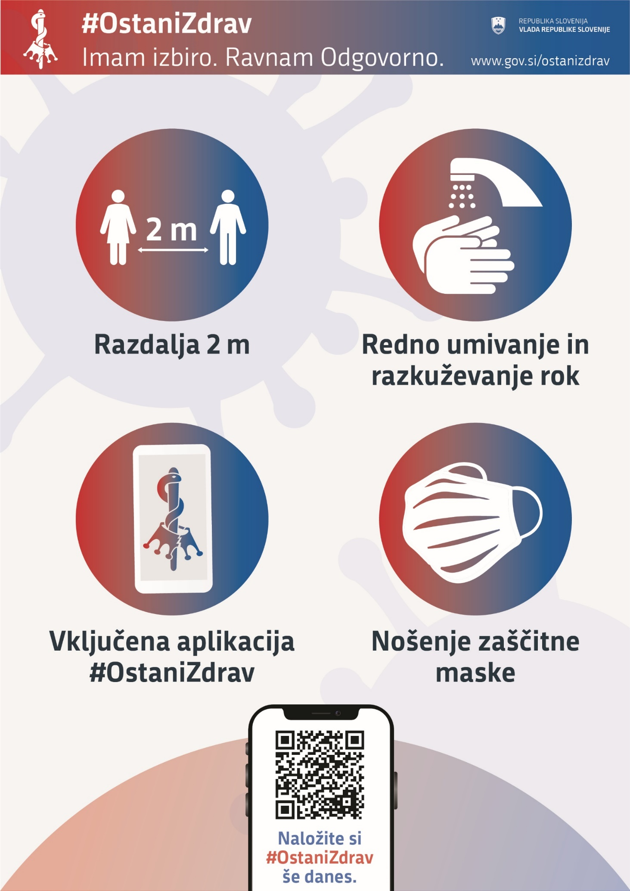

1. Merjeno v prevoženih kilometrih.